**INDEX**

1. Write a program (WAP) to display "Hello World" on console display. 2
2. WAP to input an integer and display it. 2
3. WAP to input a decimal number and display it. 2-3
4. WAP to input a character and display it (with 2 different ways). 3
5. WAP to input a fraction (rational number) and display. 4
6. WAP to add, subtract, multiply, divide numbers. 4
7. WAP to find Nth root of a number. 4-5
8. WAP for area of a circle. 5
9. *WAP for simple interest. 6-7
10. WAP for compound interest 7-8
11. *WAP to calculate gross salary of a person, 8-9

where ***gross_salary=basic+da+ta*** and da is 10% of basic and ta is 12% of basic.

Exercise 1

q-1 #include <stdio.h>

*int* main()

{

    printf("Hello World");

     return 0;

}



q-2 #include <stdio.h>

*int* main()

{

    printf("enter an integer\n");

*int* a ;

    scanf("%d",&a);

    printf("you entered %d",a);

     return 0;

}

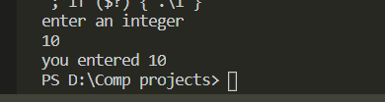

q-3#include <stdio.h>

*int* main()

{

    printf("enter a decimal number\n");

*float* a ;

    scanf("%f",&a);

    printf("you entered %f",a);

     return 0;

}

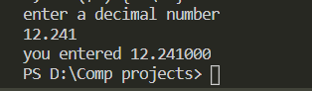

q-4 (method 1) #include <stdio.h>

*int* main()

{

    printf("enter a character\n");

*char* a ;

    scanf("%c",&a);

    printf("you entered %c",a);

     return 0;

}

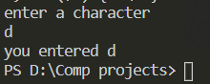

q-4 (method 2) #include <stdio.h>

*int* main()

{

    printf("enter a character\n");

*char* a ;

    scanf("%c",&a);

    printf("ASCII value of %c=%d",a,a);

     return 0;

}

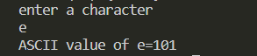

q-5#include <stdio.h>

*int* main()

{

*int* a, b;

    printf("enter numerator\n");

    scanf("%d", &a);

    printf("enter denominator\n");

    scanf("%d", &b);

    printf("the fraction entered is %d/%d", a, b);

    return 0;

}

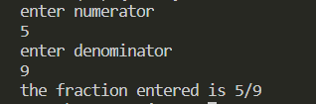

q-6

#include <stdio.h>

#include <math.h>

*int* main()

{    printf("enter the 2 numbers \n");

*int* a,b;

      scanf("%d %d",&a,&b);

     printf("the sum is %d\n",a+b);

     printf("the difference is %d\n",a-b);

     printf("the product is %d\n",a*b);

     printf("the quotient is %d \n",a/b);

      return 0;

}

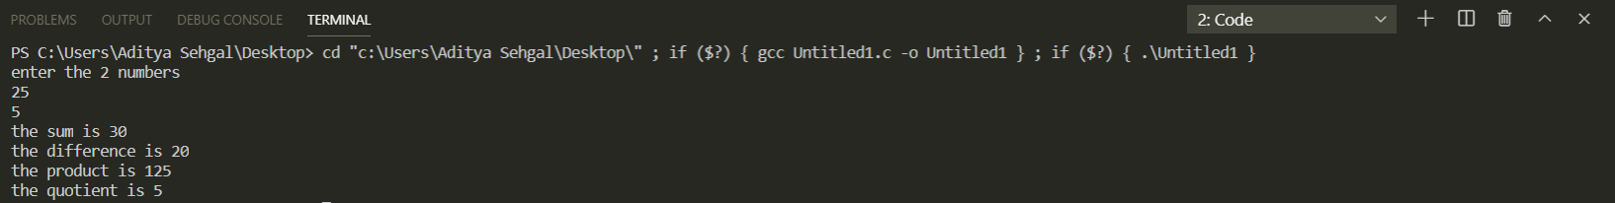

q-7 #include <stdio.h>

#include <math.h>

*int* main()

{    printf("enter the base and exponent \n");

*float* a,b,ans;

      scanf("%f %f",&a,&b);

     ans=pow(a,b);

     printf("the answer is  %0.2f",ans);

      return 0;

}

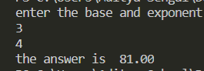

q-8#include <stdio.h>

*int* main()

{    printf("enter the radius of cirle \n");

*float* r,area;

      scanf("%f",&r);

     area=3.14*r*r;

     printf("the answer is  %0.2f",area);

      return 0;

}

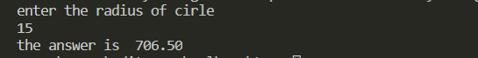

Q-9

START

FLOWCHART

Si=(p*r*t)/100

STOP

Print si

Input p  
input r

Input t

Si=0

q-9

#include <stdio.h>

*int* main()

{     *float* p,r,t,si;

      printf("enter the principal \n");

      scanf("%f", &p);

      printf("enter the interest rate \n");

      scanf("%f", &r);

      printf("enter the time \n");

      scanf("%f", &t);

      si= (p*r*t)/100;

      printf("the answer is  %0.2f", si);

      return 0;

}

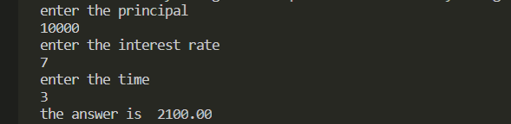

q-10

#include <stdio.h>

#include <math.h>

*int* main()

{     *float* p,r,t,ans;

      printf("enter the principal \n");

      scanf("%f", &p);

      printf("enter the interest rate \n");

      scanf("%f", &r);

      printf("enter the time \n");

      scanf("%f", &t);

*float* x=1+(r/100);

*float* interest=pow(x,t);

      printf("the answer is  %0.2f", p*interest);

      return 0;

}

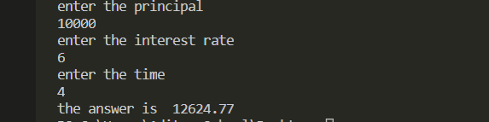

q-11

#include <stdio.h>

// gross_salary=basic+da+ta and da is 10% of basic and ta is 12% of basic.

*int* main()

{     *float* gs,basic,da,ta;

      printf("enter the basic salary \n");

      scanf("%f", &basic);

      da=0.1*basic;

      ta=0.12*basic;

      gs=basic+da+ta;

      printf("the answer is  %0.2f", gs);

      return 0;

}



Q-11

STOP

Print gs

da=0.1*basic

ta=0.12*basic

gs=ta+ba+basic

Input basic salary(basic)

START

FLOWCHART